Паспорт территории, предлагаемой для размещения инвестиционного проекта (Инвестиционный паспорт территории). Участок № 1.

1. Положение и окружение территории
Место расположения (адрес) | Ханты-Мансийский автономный округ-Югра, г. Сургут, ул. Ленина, между ул. Бульвар Свободы и ул. Университетской, участок № 1
Описание земельного участка | С восточной стороны участок граничит с ул. Ленина. С северной стороны располагается офисное здание ЗАО «Сургутское молодежное информационное агентство СИА-ПРЕСС». С западной стороны пойма реки Сайма и здание Дворца бракосочетания. С южной стороны располагается территория, планируемая для размещения инвестиционного проекта, в соответствии с разрешенными видами использования (Зона ОД.1.).
Рядом расположенные сохраняемые здания | - Дворец бракосочетания;  - Здание ЗАО «Сургутское молодежное информационное агентство СИА-ПРЕСС».

2. Характеристика территории
Площадь, в га | 1,5849 га
Территориальная зона | ОД.1.-4. Зона административного центра
Вид разрешенного использования | Основные виды разрешенного использования:  1) общественные здания административного назначения;  2) профессионально-технические, средние, специальные и высшие учебные заведения;  3) предприятия связи;  4) объекты культуры и искусства (клубы, музеи, библиотеки, кинотеатры, театры, концертные залы, цирки, лектории и иные подобные объекты);  5) предприятия общественного питания (рестораны, кафе, бары, закусочные, столовые и иные подобные объекты);  6) архивы;  7) объекты дополнительного образования;  8) культовые сооружения;  9) опорный пункт охраны порядка;  10) аптеки;  11) гостиницы;  12) крытые спортивные и физкультурно-оздоровительные сооружения;  13) капитальные объекты торговли;  14) жилищно-эксплуатационные и аварийно-диспетчерские службы;  15) объекты пожарной охраны;  16) скверы;  17) кредитно-финансовые учреждения.  Вспомогательные виды разрешенного использования:  1) отделения связи на 1-м этаже или в пристройке к административному зданию;  2) предприятия общественного питания на 1-м этаже или в пристройке к административному зданию;  3) библиотеки, архивы на 1-м этаже или в пристройке к административному зданию;  4) жилищно-эксплуатационные и аварийно-диспетчерские службы на 1-м этаже или в пристройке к административному зданию;  5) опорный пункт охраны порядка на 1-м этаже или в пристройке к административному зданию;  6) встроенный, подземный или пристроенный гараж к административному зданию;  7) объекты благоустройства и места парковки легковых автомобилей;  8) общественные уборные.  Условно разрешенные виды разрешенного использования:  - досугово-развлекательные объекты, кроме игровых клубов, казино и иных объектов, деятельность которых регулируется законодательством об организации и проведении азартных игр.
Возможность расширения территории | Возможно присоединение участка № 2
Градостроительная документация | - Генеральный план муниципального образования городской округ город Сургут, утвержденный решением Исполнительного комитета Тюменского областного Совета народных депутатов от 06.05.1991 № 153 (с изменениями от 27.06.2012 №209-VДГ);  - Правила землепользования и застройки на территории города Сургута, утвержденные решением Думы города Сургута от 28 июня 2005 № 475-III ГД (с изменениями от 26.02.2013 № 300-V ДГ);  - Проект планировки и проект межевания Ядра центра в городе Сургуте, утвержденный Постановлением Администрации города Сургута от 27.02.2013 № 1244.

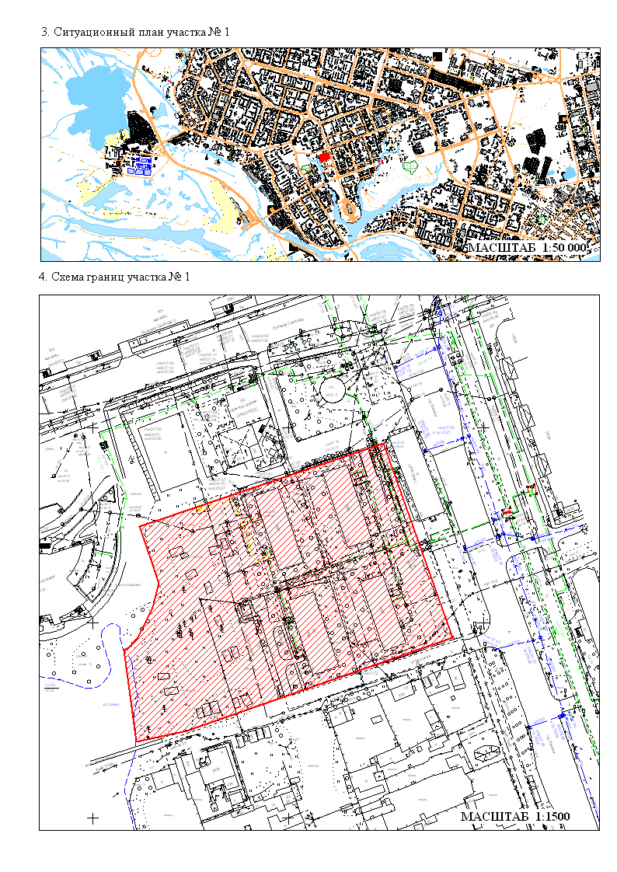
5. Схема расположения участков

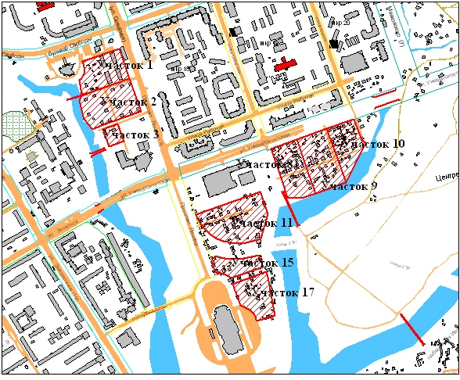
Масштаб: 1:10 000

6. Сведения об обременениях земельного участка

6.1. Существующие земельные участки, подлежащего перераспределению
Кадастровый номер земельного участка, место расположения | Общая площадь,  га | Вид права | Наименование правообладателя участка
86:10:0101027:62  возле Дворца бракосочетания | 0,0359 | Аренда для строительства внеплощадочных инженерных сетей | МКУ «УКС»
86:10:0101027:71  возле здания кожно-венерологического диспансера | 0,0035 | Для строительства 2БКТП-10/04-1000 кВА договор аренды | ОАО «Сургутские городские электрические сети»
86:10:0101027:15  ул. Береговая, 70 | 0,2231 | Государственная собственность | Департамент по управлению государственным имуществом ХМАО-Югры, БУ ХМАО-Югры Сургутский клинический кожно-венерологический диспансер
86:10:0101027:5  ул. Северная, 68 | 0,2200 | Частная собственность | ОАО «Спецнефтегазстрой»
86:10:0101027:6  ул. Северная, 68 | 0,188 | Муниципальная собственность | Департамент имущественных и земельных отношений Администрации города Сургута
86:10:0101027:39 | 0,0491 | Договор аренды | ОАО «Спецнефтегазстрой»

6.2. Здания и сооружения, расположенные на земельном участке и подлежащие сносу
Адрес | Общая площадь,  кв.м. | Вид права | Наименование правообладателя
Ул. Северная, 68 | 1300 | Частная собственность | ОАО «Спецнефтегазстрой»
Ул. Береговая, 70 | 1315,9 | Государственная собственность | Департамент по управлению государственным имуществом ХМАО-Югры, БУ ХМАО-Югры Сургутский клинический кожно-венерологический диспансер
Ул. Береговая, 72 | 1108,2 | Частная и муниципальная собственность | 4 квартиры в муниципальной собственности;  20 квартир в частной собственности.
Ул. Северная, 71 | 1058,6 | Частная и муниципальная собственность | 5 квартир в муниципальной собственности;  19 квартир в частной собственности.

Ориентировочные затраты на выкуп объектов недвижимости и земельных участков составляют 468,3 млн. руб.

7. Инженерное обеспечение объекта строительства в соответствии с утвержденным проектом планировки

Вид инфраструктуры | Единица измерения | Мощность проектируемая | Прочее
Теплоснабжение | Гкал/час | 2,051
Электроэнергия | кВт | 890,7 | ТП 2х1600
Водоснабжение | м³/сут | 145,6
Водоотведение | м³/сут | 145,6

Водоснабжение:
Подключение к существующим сетям, проходящим по ул. Ленина. Строительство сетей водоснабжения диаметром 2 Ø 200 протяженностью 47 м с устройством тепловой камеры. Строительство подводящих сетей водоснабжения от тепловой камеры до объекта строительства диаметром 2 Ø 150.

Теплоснабжение:
Подключение к существующим сетям, проходящим по ул. Ленина в 3ТК22, строительство сетей теплоснабжения 2 Ø 200. Сети теплоснабжения прокладываются совместно с сетями водоснабжения. Строительство подводящих сетей теплоснабжения от тепловой камеры до объекта строительства диаметром 2 Ø 80.

Бытовая канализация:
Подключение к проектируемой канализационной сети по ул. Ленина. Участие в строительстве канализационного сборного коллектора Ø 600 мм по ул. Ленина (от Бульвара Свободы до ул. Университетской). Реконструкция существующих сетей канализации диаметром Ø 150 и Ø 200.

Электроэнергия:
Строительство трансформатора 2х1600.

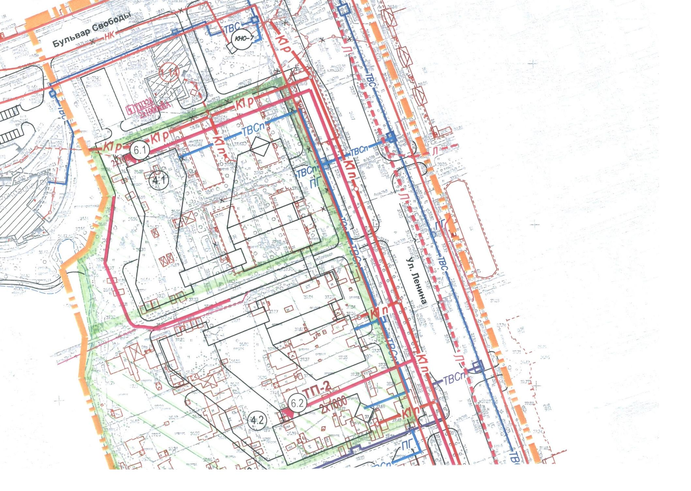
8. Строительные ограничения

Водоохранная зона: участок S – 407 кв.м.
Санитарно-защитные зоны: нет;
Охранные зоны сетей: нет.

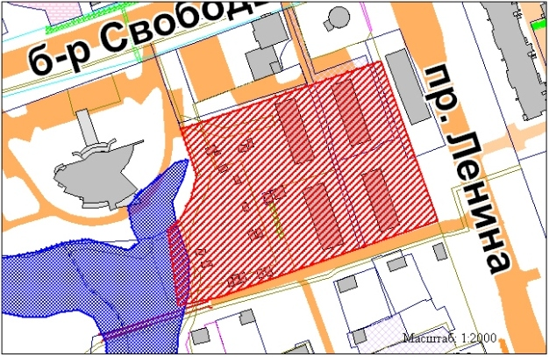

Водоохранная зона установлена Департаментом по нефти, газу и минеральным ресурсам Ханты-Мансийского автономного округа – Югры, в соответствии с «Отчетом о границах водоохранных зон и прибрежных защитных полос реки Оби, Сургутского водохранилища и элементов их гидросети в границах муниципального образования», подготовленным ОАО «НПЦ Мониторинг».

